申请操作指南
- 登录广外官网的“智慧广外”，进入办事大厅搜索即可找到“创新奖（竞赛类）”、“创新奖（非竞赛类）”或“创新育苗奖”图标，点击即可填报申请表。
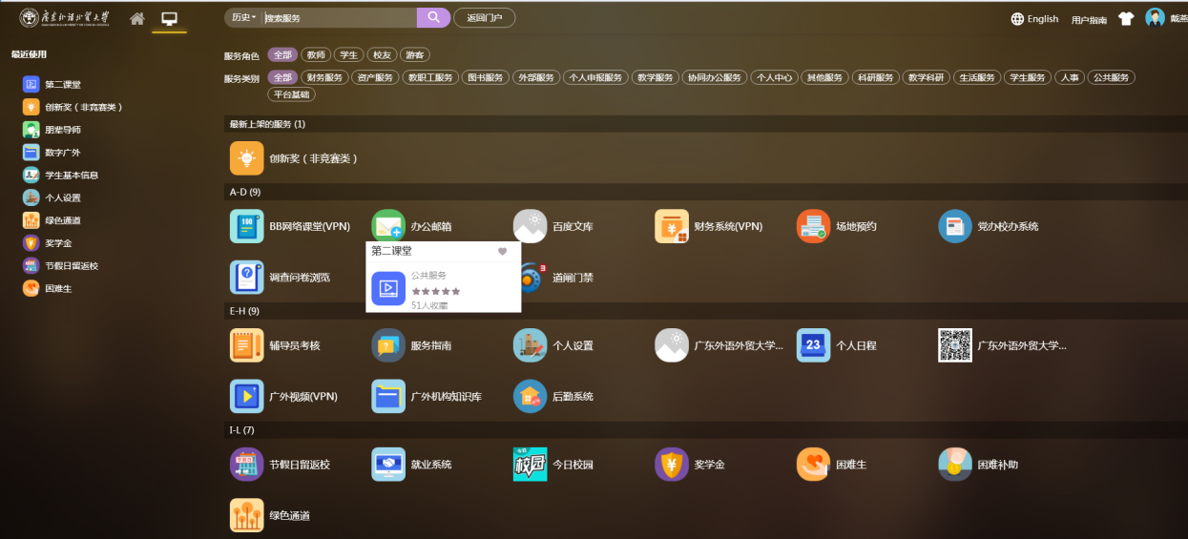
图1—智慧广外

- 完整填写表格，并点击“办理”按钮提交下一级审批人，具体填写要求见图2。
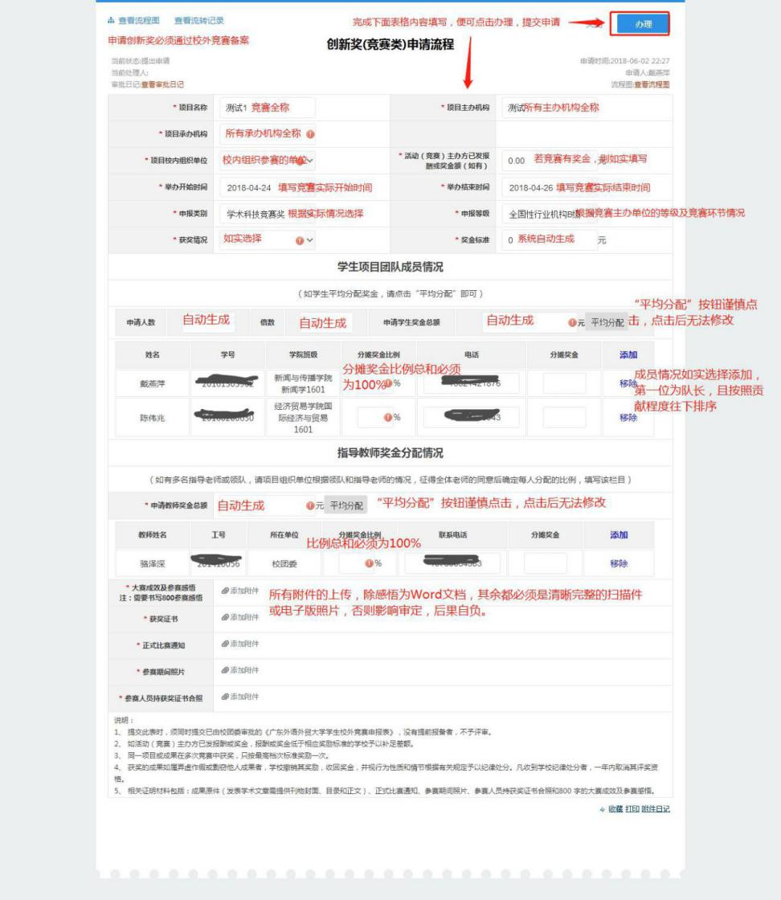
图2-申请表

- 点击“办理”后，进入审批人选择页面，选择审批人，并点击“办理完成”便完成申请工作。若需暂时保存文档，也可点击“暂存文档”按钮。详情如图3。
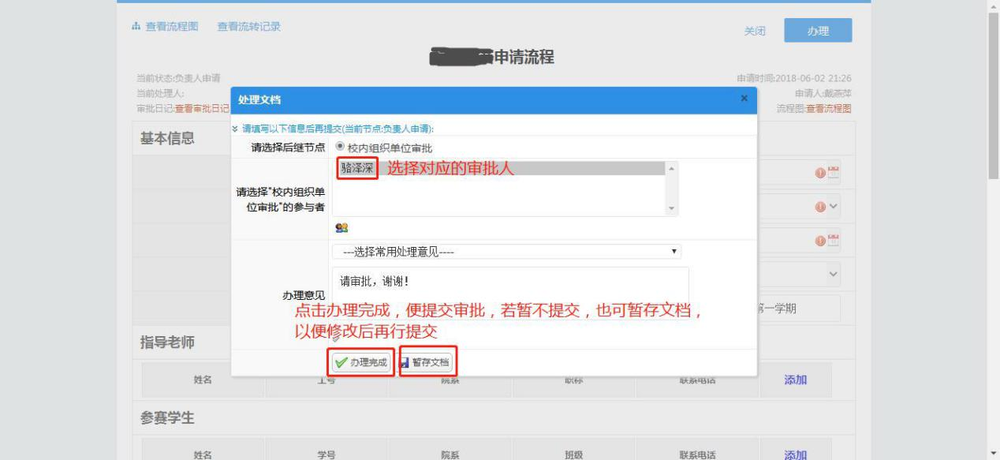
图3-审批人选择页面

- 可通过第二课堂网页“综合服务”进入，查看校外竞赛备案、创新育苗奖和创新奖等审批情况。

